Daniel Verdes Martínez

Programación Servicios y Procesos  2º DAM

PSP02P02 – Comunicaciones Seguras

Contenido

# Creación de almacén y certificado

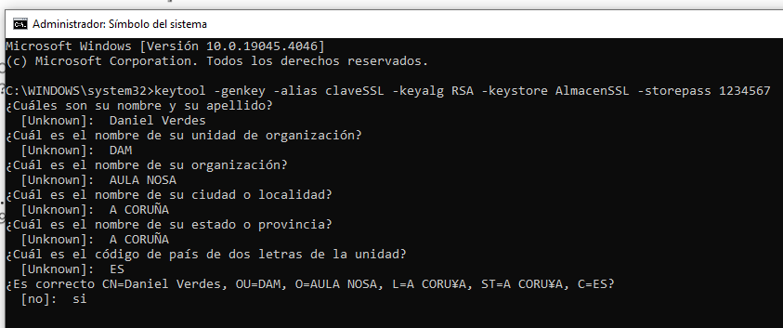

Comprobamos que el almacén se ha creado de manera correcta:

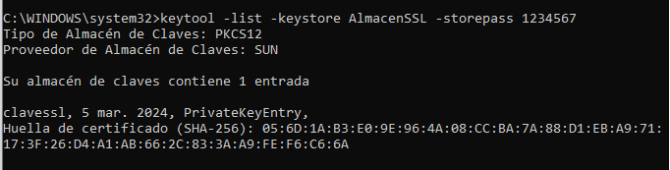

Comprobamos que el almacén contiene el certificado generado (clavessl):

